บทที่ 4
เอสเอสแอล, โอเพนเอสเอสแอล และ ระบบการรับรองสิทธิ์ผู้ใช้

(SSL, OpenSSL and Certificate Authority (CA))

  - SSL/TLS

SSL โพรโตคอลเป็นโพรโตคอลที่ได้รับการออกแบบมาเพื่อทำให้เกิดการสื่อสารอย่างปลอดภัยขึ้น โดย

โพรโตคอลสแต็กของ SSL จะอยู่ตรงกลางระหว่างชั้นแอพพลิเคชันเลเยอร์ (Application Layer) กับชั้น ทรานสปอร์ทเลเยอร์ (Transport Layer) นั่นคือ ชั้น SSL Layer จะเป็นชั้นที่เอาไว้ใช้สำหรับการสื่อสารที่ปลอดภัย ข้อดีของมันคือเราสามารถพัฒนาแอพพลิเคชันของได้อย่างเต็มที่โดยไม่ต้องสนใจความปลอดภัย เนื่องจากการทำให้เกิดความปลอดภัยจะเป็นภาระหน้าที่ของชั้น SSL โดย SSL จะอาศัยทีซีพีโพรโตคอลในการรับส่งข้อมูล เพราะการส่งข้อมูลของ SSL ข้อมูลที่ถูกส่งไปนั้นเป็นข้อมูลที่ถูกเข้ารหัส ถ้าเกิดข้อมูลส่วนใดเกิดสูญหายขึ้นมาในระหว่างการส่งข้อมูลจะทำให้การถอดรหัสข้อมูลจะได้ข้อมูลที่ไม่ถูกต้องทีซีพีจะเป็นตัวที่ช่วยรับประกันว่าข้อมูลที่ถูกส่งไปผู้รับจะต้องได้รับอย่างครบถ้วน ดังนั้น SSL สามารถที่พัฒนาโพรโตคอลที่จะทำให้เกิดความปลอดภัยที่สูงขึ้นได้โดยไม่ต้องไปกังวลกับความถูกต้องในการส่งข้อมูล

4.1.1 บทบาทของ SSL (SSL Role)
SSL โพรโตคอลจะประกอบไปด้วยเซตของข้อความ (Message) และ บทบาท (Role) ต่างๆที่เกี่ยวข้องเมื่อมีการส่งหรือรับข้อมูลซึ่งกันและกัน
SSL จะถูกกำหนดให้มีสองบทบาทสำหรับกระบวนการติดต่อสื่อสารกันระหว่างสองระบบ โดยบทบาทของระบบแรกจะต้องมีบทบาทเป็นไคลเอ็นต์ และอีกระบบจะต้องมีบทบาทเป็นเซิร์ฟเวอร์ การแยกความแตกต่างนี้มีความสำคัญเพราะว่า SSL จะปฏิบัติต่อบทบาททั้งสองนี้อย่างแตกต่างกันโดยชิ้นเชิง ไคลเอ็นต์จะเป็นผู้เริ่มต้นการติดต่อสื่อสารอย่างปลอดภัยขึ้นมา จากนั้นเซิร์ฟเวอร์จะเป็นผู้ตอบสนองความต้องการของไคลเอ็นต์ ภาพที่เห็นได้ชัดของบทบาททั้งสองนี้คือ เวบบราวเซอร์ (Web Browser) จะมีบทบาทเป็นไคลเอ็นต์ เวบเซิร์ฟเวอร์ (Web Server) จะมีบทบาทเป็นเซิร์ฟเวอร์ นั่นคือเมื่อจะนำ SSL ไปใช้กับแอพพลิเคชันใดๆ จะต้องคำนึงถึงความแตกต่างของระบบทั้งให้ชัดเจน
เหตุที่ SSL ต้องแยกความแตกต่างนี้เนื่องจากกระบวนการของ SSL จะต้องมีการทำการต่อรองค่าพารามิเตอร์ต่างๆในการสร้างการติดต่อสื่อสารที่ปลอดภัยระหว่างกัน
ไคลเอ็นต์จะเป็นผู้เริ่มการติดต่อสื่อสาร ซึ่งจะเป็นการนำเสนอค่าพารามิเตอร์ต่างๆที่ตัวเองสามารถรองรับได้ส่งไปให้แก่เซิร์ฟเวอร์ และเซิร์ฟเวอร์จะเป็นผู้ทำการตัดสินใจขั้นสุดท้ายว่าทั้งสองระบบนี้จะใช้พารามิเตอร์ตัวใดในการสร้างการติดต่อสื่อสารที่ปลอดภัย ถึงแม้ว่าการตัดสินใจขั้นสุดท้ายจะอยู่ที่ฝั่งเซิร์ฟเวอร์ แต่มีข้อจำกัดอยู่ว่าเซิร์ฟเวอร์จะสามารถเลือกค่าพารามิเตอร์ต่างได้จากค่าพารามิเตอร์ที่ไคลเอ็นต์ได้ส่งมาให้แล้วเท่านั้น

4.1.2 ข้อความของ SSL (SSL Message)
เมื่อ SSL ไคลเอ็นต์และเซิร์ฟเวอร์ทำการติดต่อสื่อสารกัน กระบวนการภายในการติดต่อสื่อสารกันนั้นจะเป็นการส่งข้อความของ SSL (SSL Message) ระหว่างกัน ซึ่งข้อความดังกล่าวจะมีความหมายที่แตกต่างกันไปตามเฟสในการสร้างการติดต่อสื่อสารที่ปลอดภัยโดยใช้ SSLโพรโตคอล เช่น Alert เป็นข้อความที่ทำให้ทราบว่าการติดต่อสื่อสารล้มเหลวหรือเกิดการผิดกฏความปลอดภัยของ SSL, ApplicationData เป็นข้อมูลจริง (Plaintext) ที่ต้องการทำการส่งให้กันซึ่งมันจะต้องถูกทำการเข้ารหัส การระบุตัวตนของผู้ส่งหรือรับและตรวจสอบความถูกต้องของข้อมูลโดยใช้กระบวนการของ SSL โพรโตคอล ฯลฯ

4.1.3 การสร้างการเชื่อมต่อแบบ SSL โพรโตคอลโดยใช้การเข้ารหัสข้อมูล
กระบวนการพื้นฐานในการสร้างการเชื่อมต่อที่ปลอดภัยโดยใช้ SSL โพรโตคอล คือการใช้การเข้ารหัสข้อมูลโดยไคลเอ็นต์จะรับกุญแจสาธารณะ (Public key) ที่เซิร์ฟเวอร์ได้ส่งมาให้แล้วทำการสร้างกุญแจลับ (Secret key) นำกุญแจลับที่ได้มาเข้ารหัสด้วยกุญแจสาธารณะ ที่ได้รับมา จากนั้นส่งกับไปให้แก่เซิร์ฟเวอร์ และใช้กุญแจลับนี้ในการเข้ารหัสข้อมูลที่จะทำการส่งและถอดรหัสข้อมูลที่ได้รับ ซึ่งกระบวนดังกล่าวจะเป็นการส่งข้อความของ SSL ตามเฟสต่างๆดังรูปที่ 4-1 ซึ่งสามารถอธิบายได้ดังนี้

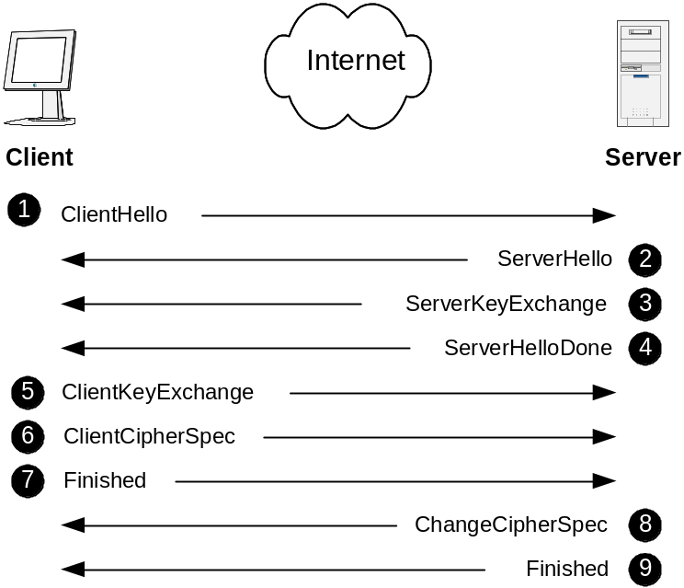

รูปที่ 4-1 SSLจะใช้ 9 ข้อความในการสร้างการเชื่อมต่อที่มีการเข้ารหัสข้อมูล
1. ClientHello
ClientHello จะเป็นข้อความที่ไคลเอ็นต์ใช้สำหรับเริ่มต้นการสื่อสารด้วย SSL โพรโตคอลโดยข้อความนี้จะเป็นการนำเสนอค่าพารามิเตอร์ต่างๆที่ตัวเองสามารถรองรับได้ส่งไปให้แก่เซิร์ฟเวอร์ โดยองค์ประกอบที่สำคัญของ ClientHello มีดังนี้
- Version จะเป็นตัวที่บอกให้ทราบว่าเวอร์ชันสูงสุดของ SSL โพรโตคอลที่ไคลเอ็นต์สามารถรองรับได้ ซึง SSL เวอร์ชันสาม เป็นเวอร์ชันที่นิยมนำไปใช้กันอย่างกว้างขวางในระบบอินเตอร์เน็ต แต่ในมุมมองของเซิร์ฟเวอร์จะมองว่าไคลเอ็นต์สามารถรองรับได้ทุกเวอร์ชัน เช่น ไคลเอ็นต์ส่ง ClientHello มาโดยระบุเป็น SSL เวอร์ชันสาม แต่เซิร์ฟเวอร์สามารถรองรับได้สูงสุดเพียงเวอร์ชันสอง เซิร์ฟเวอร์จะเลือกใช้เวอร์ชันสอง ในกรณีนี้ไคลเอ็นต์สามารถที่จะทำการติดต่อสื่อสารกับเซิร์ฟเวอร์ต่อไปโดยใช้ SSL เวอร์ชันสอง หรือจะยกเลิกการติดต่อสื่อสารกับเซิร์ฟเวอร์ไปเลยก็ได้
-RandomNumber ตัวเลขสุ่มโดยฟิลด์นี้จะมีค่า 32 ไบต์ โดย 4 ไบต์แรกจะเป็นค่าของวันและเวลา เหตุที่ต้องมีการระบุวันเวลาเพราะว่าเพื่อเป็นการสร้างความมั่นใจว่า ในการติดต่อสื่อสารหนึ่งครั้งจะไม่มีไคล์เอ็นต์คนใดที่จะใช้ตัวเลขสุ่มตัวเดียวกันถึงสองครั้ง นั่นคือมันสามารถที่จะแก้ไขปัญหาของการทำการโจมตีแบบ แอ็กชันรีเพลย์ (Action Replay) ได้ โดยค่าที่เหลืออีก 28 ไบต์จะเป็นตัวเลขสุ่มซึ่งจำเป็นต้องสร้างมาจากฟังก์ชั่นที่สามารถสร้างตัวเลขสุ่มได้อย่างปลอดภัย
-SessionID ในการติดต่อสื่อสารระหว่างไคลเอ็นต์และเซิร์ฟเวอร์จะเรียกสั้นๆว่า
เซสชั่น (Session) ถ้าเซิร์ฟเวอร์ทำการเก็บเซสชั่นของไคลเอ็นต์เอาไว้ เมื่อไคลเอ็นต์ทำการติดต่อเข้ามาใหม่เซิร์ฟเวอร์จะสามารถตรวจสอบได้จากเซสชั่นที่ได้เก็บไว้ทำให้การติดต่อสื่อสารมีความรวดเร็วขึ้นแต่การใช้เซสชั่นใน SSL นั้นมีความยุ่งยากและซับซ้อน โดยปกติแล้วฟิลด์นี้จะไม่มีความหมายใดๆเมื่อเราใช้การติดต่อ SSL แบบปกติ
-CipherSuites จะเป็นฟิลด์ที่ไคลเอ็นต์จะทำการใส่ลิสท์ของอัลกอริทึมในการเข้ารหัสถอดรหัสที่ ไคลเอ็นต์สามารถรองรับได้

2. ServerHello
เมื่อเซิร์ฟเวอร์ได้รับข้อความ ClientHello เซิร์ฟเวอร์จะทำการตอบกลับด้วย ServerHello ไคลเอ็นต์จะเป็นผู้นำเสนอค่าพารามิเตอร์ต่างๆให้แก่เซิร์ฟเวอร์ เซิร์ฟเวอร์จะทำการเลือกค่าพารามิเตอร์เหล่านั้นแล้วส่งกลับไปด้วยข้อความ ServerHello โดยฟิลด์ของ ServerHello จะมีดังนี้
-Version จะเป็นฟิลด์ที่ระบุว่าการติตต่อสื่อสารระหว่างไคลเอ็นต์และเซิร์ฟเวอร์จะใช้ SSL เวอร์ชันใด
-RandomNumber เซิร์ฟเวอร์จะรับตัวเลขสุ่มจากไคลเอ็นต์และนำค่าตัวเลขนั้นมาสุ่มอีกครั้งด้วยฟังก์ชันเดียวกับไคลเอ็นต์ ซึ่งไคลเอ็นต์จะใช้ตัวเลขสุ่มนี้ในการสร้างกุญแจลับ ซึ่งจะเป็นเซสชั่นคีย์ที่ใช้ในเซสชั่นของไคลเอ็นต์และเซิร์ฟเวอร์
-SessionID จะไม่ใช่ค่าเดียวกันกับ SessionID ของไคลเอ็นต์ ซึ่งค่านี้จะเป็นค่าที่ใช้ในการระบุถึงไคลเอ็นต์ใดๆที่เชื่อมต่อเข้ามายังเซิร์ฟเวอร์
-CipherSuite ในฝั่งของไคลเอ็นต์ค่านี้จะอยู่ในรูปของพหูพจน์ เซิร์ฟเวอร์จะทำการเลือกค่า และค่าที่ได้จะอยู่ในรูปของเอกพจน์

3. ServerKeyExchange
เมื่อเซิร์ฟเวอร์ทำการส่งข้อความ ServerHello ไปแล้ว เฟสต่อไปเซิร์ฟเวอร์จะทำการส่งข้อความ SeverKeyExchange ไปให้แก่ฝั่งไคลเอ็นต์ ในขณะที่ฟิลด์ CipherSuite จะเป็นตัวที่บอกถึงชนิดของอัลกอริทึมและขนาดของคีย์ ข้อความ ServerKeyExchange จะเป็นค่าของกุญแจสาธารณะของเซิร์ฟเวอร์ ที่จะส่งไปให้ไคลเอ็นต์ใช้สำหรับการเข้ารหัสกุญแจลับ ซึงกุญแจสาธารณะนี้จะไม่มีการเข้ารหัสใดๆเพราะกุญแจสาธารณะมีความปลอดภัยในตัวของมันเองอยู่แล้ว

4. ServerHelloDone
จะเป็นข้อความที่บอกให้ไคลเอ็นต์ทราบว่าเซิร์ฟเวอร์ได้ส่งข้อมูลที่ใช้สำหรับการเริ่มต้นการติดต่อสื่อสารเรียบร้อยแล้วซึ่งข้อความนี้จะไม่มีข้อมูลใดๆ แต่มันเป็นสิ่งสำคัญต่อไคลเอ็นต์เพราะไคลเอ็นต์จะต้องได้รับข้อความนี้ก่อน ไคลเอ็นต์จึงจะสามารถกระทำเฟสต่อไปของการสร้างการเชื่อมต่อที่ปลอดภัยโดยใช้ SSL โพรโตคอลได้

5. ClientKeyExchange
เมื่อเซิร์ฟเวอร์สิ้นสุดการต่อรองค่าพารามิเตอร์ต่างๆที่ใช้ในการสื่อสารด้วย SSL โพรโตคอลแล้ว ไคลเอ็นต์จะตอบกลับด้วยข้อความ ClientKeyExchange ซึ่งคือการส่งกุญแจลับที่ได้เข้ารหัสด้วยกุญแจสาธารณะที่ได้รับมาจากเซิร์ฟเวอร์
เข้ารหัสถอดรหัสข้อมูลแบบกุญแจเดี่ยว (Symmetric key) จะใช้กุญแจตัวเดียวในการเข้ารหัสถอด
รหัสข้อมูล ดังนั้นจึงไม่สามารถส่งกุญแจนั้นผ่านระบบเน็ตเวิร์คได้ SSL โพรโตคอลทำการแก้ปัญหาโดยให้เซิร์ฟเวอร์ส่งกุญแจสาธารณะมาให้แก่ไคลเอ็นต์ ไคลเอ็นต์จะทำการสร้างเซสชั่นคีย์แล้วนำเซสชั่นคีย์ที่ได้มาเข้ารหัสด้วยกุญแจสาธารณะที่ได้รับมาจากเซิร์ฟเวอร์ เมื่อส่งข้อมูลนี้ผ่านระบบเน็ตเวิร์คจะมีเพียงแค่เซิร์ฟเวอร์ที่ส่งกุญแจสาธารณะมาให้เท่านั้นที่จะสามารถทำการถอดรหัสข้อมูลได้ ซึ่งเป็นการทำให้ไคลเอ็นต์มั่นใจว่ามีเพียงแค่เซิร์ฟเวอร์ที่เป็นเจ้าของกุญแจสาธารณะเท่านั้นที่จะสามารถถอดรหัสข้อมูลได้ ทำให้เกิดความปลอดภัยขึ้นมาได้ในระดับหนึ่ง

6. ChangeCipherSpec
หลังจากที่ไคลเอ็นต์ส่งข้อความ ClientKeyExchange เรียบร้อยแล้วจะถือว่าสิ้นสุดการต่อรองค่าพารา
มิเตอร์ต่างๆระหว่างไคลเอ็นต์กัลเซิร์ฟเวอร์ ณ จุดนี้ทั้งสองระบบสามารถที่จะสื่อสารกันได้อย่างปลอดภัยโดยใช้ SSL โพรโตคอล ข้อความ ChangeCipherSpec จะเป็นข้อความที่ชี้ให้เห็นอย่างชัดเจนว่าการรับส่งข้อมูลอย่างปลอดภัยโดยใช้ SSL โพรโตคอลสามารถทำงานได้แล้ว
กระบวนการในการรับส่งข้อมูลของ SSL โพรโตคอล ข้อมูลที่ทำการส่งไปจะต้องประกอบไปด้วย
ชนิดของอัลกอริทึมที่ใช้ในการเข้ารหัส, ข้อมูลที่ใช้ตรวจสอบความถูกต้องของข้อมูล (MIC), กุญแจที่ได้มาจากอัลกอริทึมดังกล่าว SSL โพรโตคอลจะมีการตรวจสอบข้อมูลหลายๆอย่างโดยเฉพาะอย่างยิ่ง เซสชั่นคีย์โดยการตรวจสอบทิศทางระหว่างทิศทางในการรับและการส่งต้องมีความแตกต่างกัน นั่นคือ เซตของคีย์หนึ่งจะเป็นตัวที่ใช้รักษาความปลอดภัยสำหรับไคลเอ็นต์ในการส่งข้อมูล และเซตของอีกคีย์หนึ่งจะเป็นตัวรักษาความปลอดภัยสำหรับไคลเอ็นต์ในการรับข้อมูล (ถ้ามีการแยกความแตกต่างของอัลกอริทึมที่ใช้ทั้งในการรับและการส่งข้อมูลก็จะเป็นวิธีที่ดีแต่ SSL โพรโตคอลไม่มีตัวเลือกนี้อยู่)
ทั้งในฝั่งไคลเอ็นต์และฝั่งเซิร์ฟเวอร์ SSL โพรโตคอลจะกำหนดให้มีสภาวะในการรับข้อมูลเรียกว่า read state และการส่งข้อมูล เรียกว่า write state จากรูปจะเห็นว่า read และ write state จะถูกแบ่งออกเป็นอีกสองสภาวะคือ active และ pending ดั้งนั้นจะมีทั้งหมดสี่สภาวะด้วยกันคือ active write state, pending write state, active read state, pending read state active
จากรูปใช้ตัวย่อเป็น Act และ pending จากรูปใช้ตัวย่อเป็น Pnd อัลกอริทึมในการเข้ารหัสถอดรหัส
ใช้ตัวย่อเป็น Encr ข้อมูลที่ใช้ตรวจสอบความถูกต้องของข้อมูลใช้ตัวย่อเป็น MAC (Message Authentication Code) และคีย์จะใช้เป็น key จากรูปที่ 4-2 และ 4-3 ซึ่งสามารถอธิบายทั้งสี่สภาวะได้ดังนี้
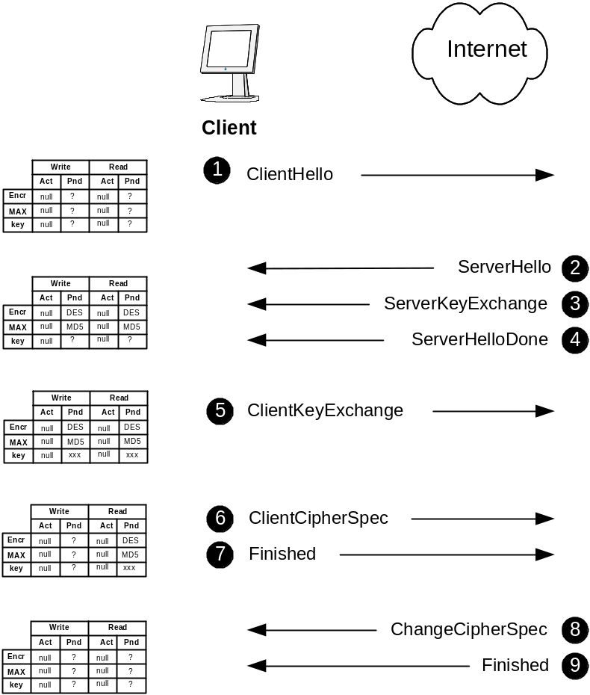
รูปที่ 4-2 แสดงสภาวะในการรับส่งข้อมูลของไคลเอ็นต์ตามกระบวนการของ SSL โพรโตคอล

ฝั่งไคลเอ็นต์
- เมื่อไคลเอ็นต์เริ่มต้นการสื่อสารด้วย SSL โพรโตคอลโดยทำการส่งข้อความ ClientHello จะทำการเซตสภาวะ active ทั้งสองสภาวะเป็น null สภาวะ pending จะไม่มีการทำอะไรกับมัน
- เมื่อไคลเอ็นต์ได้รับข้อความ ServerHello ในขณะนี้ไคลเอ็นต์จะทราบว่าเซิร์ฟเวอร์ทำกเลือกอัลกอริทึมใดในการติดต่อเซสชั่นนี้ ไคลเอ็นต์ทำการปรับข้อมูลของอัลกอริทึมในการเข้ารหัสถอดรหัส และ ข้อมูลที่ใช้ตรวจสอบความถูกต้องของข้อมูลในสภาวะ pending ทั้งสอง จากข้อมูลที่ได้รับมาดังรูป
5. เมื่อไคลเอ็นต์ได้สร้างเซสชั่นคีย์และส่งข้อความ ClientKeyExchange เรียบแล้วร้อย จะ
ทำให้ทราบถึงคีย์ที่จะใช้ในการติดต่อสื่อสาร จึงทำการปรับข้อมูลของคีย์ในสภาวะ pending ทั้งสอง ดังรูป
6. เมื่อไคลเอ็นต์ส่งข้อความ ChangeCipherSpec ที่สภาวะ write จะเปลี่ยนจากสภาวะ
pending ไปเป็นสภาวะ active พร้อมกับปรับข้อมูลจากข้อมูลของสภาวะ pending และทำการรีเซตค่าในสภาวะ pending ให้ไม่มีค่าใดๆ ณ จุดนี้ไคลเอ็นต์จะสามารถทำการส่งข้อมูล (ciphertext) ที่ถูกเข้ารหัสด้วยอัลกอลิทึม DES และ ค่าตรวจสอบความถูกต้องที่ใช้อัลกอลิทึมMD5 ได้
8. เมื่อไคลเอ็นต์ได้รับข้อความ ChangeCipeherSpec จากเซิร์ฟเวอร์ ที่สภาวะ read จะ
เปลี่ยนจากสภาวะ pending ไปเป็นสภาวะ active พร้อมกับปรับข้อมูลจากข้อมูลของ
สภาวะ pending และทำการรีเซตค่าในสภาวะ pending ให้ไม่มีค่าใดๆ ณ จุดนี้ไคลเอ็นต์จะสามารถทำการส่งข้อมูล (ciphertext) ที่ถูกเข้ารหัสด้วยอัลกอลิทึม DES และ ค่าตรวจสอบความถูกต้องของข้อมูลที่ใช้อัลกอลิทึม MD5 ได้

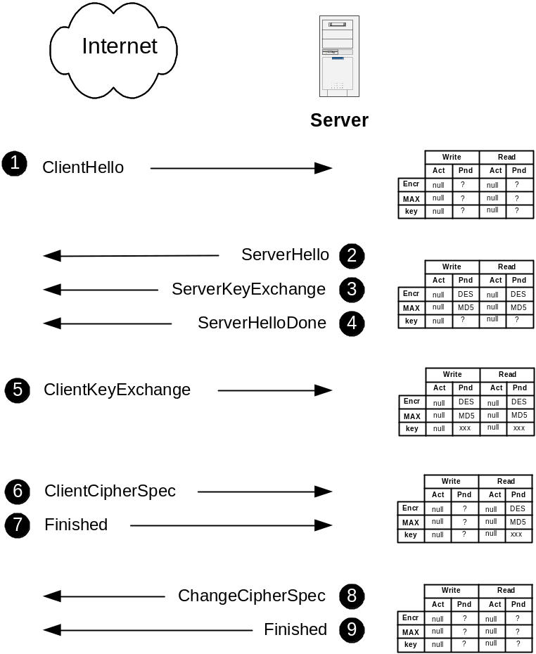

รูปที่ 4-3 แสดงสภาวะในการรับส่งข้อมูลของเซิร์ฟเวอร์ตามกระบวนการของ SSL โพรโตคอล

ฝั่งเซิร์ฟเวอร์
- เมื่อเซิร์ฟเวอร์ได้รับข้อความ ClientHello มันจะทำการเซตค่าสภาวะ active ของทั้งสองให้เป็น null และสภาวะ pending จะไม่มีการทำอะไรกับมัน
- เมื่อเซิร์ฟเวอร์ทำการส่งข้อความ ServerHello ณ จุดนี้มันจะทราบถึงอัลกอลิทึมที่ใช้สำหรับเซสชั่นนี้และจะทำการปรับข้อมูลเหล่านี้ในสภาวะของ pending ดังรูป แต่ข้อมูลของคีย์ในสภาวะ pending ในตอนนี้จะอยู่ในสถานะไม่ทราบค่า
- เมื่อเซิร์ฟเวอร์ได้รับข้อความ ClientKeyExchange จะทำให้มันทราบค่าของคีย์ที่จะใช้ในการติดต่อสื่อสารของเซสชั่นนี้ ดังนั้นมันจะทำการปรับข้อมูลของคีย์ในสภาวะ pending
- เมื่อเซิร์ฟเวอร์ได้รับข้อความ ChangeCipherSpec ที่สภาวะ read มันจะทำการเปลี่ยนจากสภาวะ pending ไปเป็นสภาวะ active พร้อมกับปรับข้อมูลจากข้อมูลของ สภาวะ pending และทำการรีเซตค่าในสภาวะ pending ให้ไม่มีค่าใดๆ ณ จุดนี้เซิร์ฟเวอร์สามารถที่จะรับข้อมูล (ciphertext) ที่ถูกเข้ารหัสด้วยอัลกอลิทึม DES และค่าตรวจสอบความถูกต้องของข้อมูลที่ใช้อัลกอลิทึม MD5 ได้
8. เมื่อเซิร์ฟเวอร์ทำการส่งข้อความ ChangeCipherSpec ที่สภาวะ write จะเปลี่ยนจาก
สภาวะ pending ไปเป็นสภาวะ active พร้อมกับปรับข้อมูลจากข้อมูลของสภาวะ pending
และทำการรีเซตค่าในสภาวะ pending ให้ไม่มีค่าใดๆ ณ จุดนี้เซิร์ฟเวอร์จะสามารถทำ
การส่งข้อมูล (ciphertext) ที่ถูกเข้ารหัสด้วยอัลกอลิทึม DES และ ค่าตรวจสอบความถูกต้องที่ใช้อัลกอลิทึม MD5 ได้

7. Finished
ทันทีหลังจากที่ได้ทำการส่งข้อความ ChangeCipherSpec แต่ล่ะระบบจะทำการส่งข้อความ Finished
ซึ่งเป็นข้อความที่ใช้ตรวจสอบความถูกต้องของข้อมูลที่ได้ทำการส่งไป เช่น ข้อมูลเกี่ยวกับคีย์ รายละเอียดเกี่ยวกับการต่อรองค่าพารามิเตอร์ต่างๆในครั้งก่อน และ ข้อมูลใดๆที่จะเป็นการระบุตัวตนของทั้งเซิร์ฟเวอร์และไคลเอ็นต์ โดยค่าเหล่านี้จะต้องทำให้เป็นแฮชแวลู (hash value) ก่อนทำการส่งออกไป

4.1.4 การสร้างการเชื่อมต่อแบบ SSL โพรโตคอลโดยใช้การเข้ารหัสข้อมูลและมีการพิสูจน์ตนของเซิร์ฟเวอร์
กระบวนการทำงานของ SSL โพรโตคอลในข้างต้นที่ใช้การเข้ารหัสข้อมูลเพียงอย่างเดียวระหว่างสองระบบนั้นมันยังไม่มีความปลอดภัยเพียงพอ พิจารณาได้จากรูปที่ 4-4 เมื่อ Alice ที่มีบทบาทเป็นไคลเอ็นต์ และ Bob ที่บทบาทเป็นเซิร์ฟเวอร์ และมีบุคคลที่อยู่ตรงกลางชื่อว่า Trudy โดยขั้นแรก Trudy จะแสดงบทบาทตัวเองเป็น Alice โดยจะบอก Bob ว่า “I’m Alice” และ Bob จะส่งข้อความว่า “I’m Bob” พร้อมกับส่งกุญแจสาธารณะของตัวเองให้แก่ Trudy ซึ่งขณะนี้ได้ปลอมตัวเป็น Alice เมื่อได้กุญแจสาธารณะของ Bob Trudy จะทำการสร้างกุญแจลับขึ้นมาแล้วใช้กุญแจสาธารณะของ Bob มาเข้ารหัสกุญแจลับที่ได้สร้างขึ้น เสร็จแล้วก็ทำการส่งข้อมูล(ciphertext) นั้นให้แก่ Bob ณ จุดนี้ Trudy สามารถที่จะติดต่อสื่อสารกับ Bob ได้ จากนั้น Trudy จะทำการปลอมตัวเองให้เป็น Bob ที่มีบทบาทเป็นเซิร์ฟเวอร์ โดย Trudy จะรับข้อความจาก Alice ที่ส่งมาว่า I’m Alice และ Trudy จะทำการสร้างกุญแจสาธารณะของตัวเองขึ้นมาและส่งข้อความบอกว่า Alice ว่า I’m Bob พร้อมกับส่งกุญแจสาธารณะของตัวเองไปให้แก่ Alice ณ ตอนนี้ Trudy ก็สามารถติดต่อสื่อสารกับ Alice ได้ เมื่อถึงจุดนี้ Trudy จะทราบข้อมูลทุกอย่างที่ Bob กับ Alice ติดต่อกัน ดังนั้น Trudy สามารถสร้างความเสียหายให้เกิดแก่ Bob และ Alice ได้ ซึ่งเราเรียกปัญหาที่เกิดขึ้นนี้ว่า การโจมตีแบบแมนอินเดอะมิดเดิล SSL (Man-in-the–middle SSL)

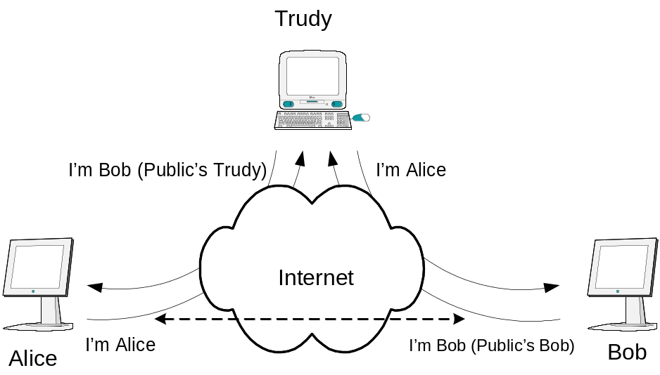
รูปที่ 4-4 แสดงการโจมตีแบบแมนอินเดอะมิดเดิล ( Man-in-the-middle)

โพรโตคอลได้ทำการแก้ไขปัญหาดังกล่าวโดยได้เพิ่มวิธีการที่เรียกว่าการพิสูจน์ตนของเซิร์ฟเวอร์ จากรูปที่ 4-5 จะเห็นได้ว่าข้อความ Certificate ถูกนำมาแทนที่ข้อความ ServerKeyExchange

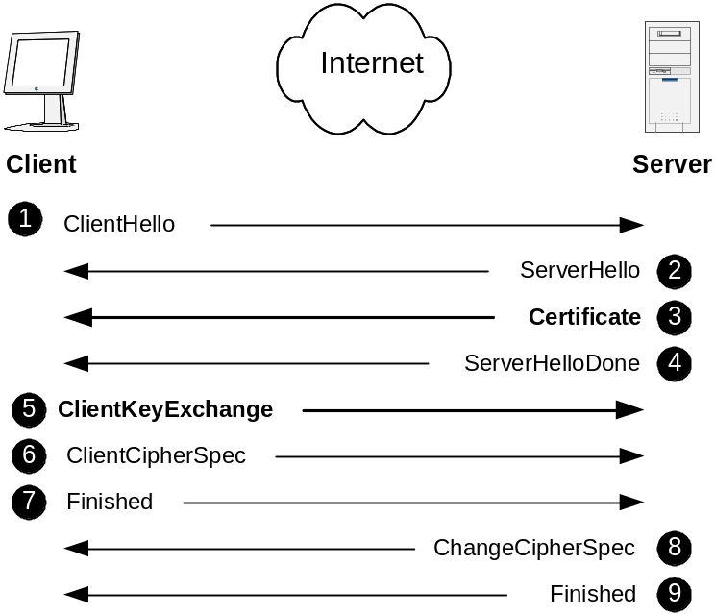
รูปที่ 4-5 แสดงสองข้อความใหม่ที่ใช้สำหรับการพิสูจน์ตนของเซิร์ฟเวอร์

4.1.5 ใบรับรองสิทธิ์ (Certificate)
การที่ไคลเอ็นต์จะสามารถทำการระบุตัวตนของเซิร์ฟเวอร์ได้ เซิร์ฟเวอร์จะส่งข้อมูลต่างๆที่สามารถเป็นการระบุตัวตนได้เช่น ชื่อ, กุญแจสาธารณะของเซิร์ฟเวอร์ ไปให้แก่ CA (Certificate Authority) ซึ่ง CA จะแบ่งออกเป็นสองลักษณะคือ Internal CA หรือ External CA (ซึ่งจะได้กล่าวถึงในหัวข้อที่ 4-8 Certificate Authority (CA) ) และ CA จะทำกระบวนการที่เรียกว่าการ Sign() โดยจะใช้คีย์ส่วนตัวของ CA ทำการ Sign ข้อมูลที่ได้รับมาจากเซิร์ฟเวอร์ และเมื่อนำกุญแจสาธารณะของ CA กับข้อมูลที่ได้มาจากการ Sign ดังกล่าวจาก CA แล้วนำมาทำกระบวนการที่เรียกว่าการ Verify() ก็จะสามารถพิสูจน์ตัวตนของเซิร์ฟเวอร์ได้ จากรูปไคลเอ็นต์จะต้องมีกุญแจสาธารณะของ CA ที่เป็น CA ที่เซิร์ฟเวอร์ได้นำข้อมูลต่างๆไปให้ CA นั้นทำการ Sign ให้ โดยข้อความ Certificate ของฝั่งเซิร์ฟเวอร์จะประกอบไปด้วย กุญแจสาธารณะของเซิร์ฟเวอร์และข้อมูลที่ได้รับการ Sign มาจาก CA นั้น ส่งไปให้แก่ไคลเอ็นต์

4.1.6 ClientKeyExchange
เมื่อไคลเอ็นต์ได้รับข้อความ Certificate จากเซิร์ฟเวอร์ จะใช้ฟังก์ชัน Verify() ในการพิสูจน์ตัวตนของเซิร์ฟเวอร์ถ้าการพิสูจน์ตัวตนถูกต้อง ไคลเอ็นต์จะนำกุญแจสาธารณะของเซิร์ฟเวอร์ที่ได้ส่งมาด้วยนั้น นำมาเข้ารหัสกุญแจลับที่ได้สร้างขึ้นมาตามกระบวนการเดิม

4.1.7 การแยกระหว่างการพิสูจน์ตนกับการเข้ารหัสข้อมูล
การใช้ข้อความ Certificate เพียงอย่างเดียวในการทำทั้งการพิสูจน์ตนและการเข้ารหัสข้อมูลนั้น เป็นวิธีการที่ไม่ดีนักเนื่องจากว่า ยกตัวอย่างเช่นมีหลายๆ อัลกอลิทึมที่ใช้ในการสร้างกุญแจสาธารณะ ที่มีไว้ใช้สำหรับการ Sign ข้อมูลเท่านั้นไม่สามารถนำมาใช้ในการเข้ารหัสข้อมูลได้ เช่น DSA (Digital Signature Algorithm) ดังนั้นจึงมีการแยกข้อความระหว่างการพิสูจน์ตนกับข้อความสำหรับการเข้ารหัสออกจากกัน ดังรูปที่ 4-6 เซิร์ฟเวอร์จะใช้ข้อความ Certificate สำหรับการพิสูจน์ตนของเซิร์ฟเวอร์ ส่งไปให้แก่ไคลเอ็นต์ก่อน ต่อจากนั้นจึงทำการส่งข้อความ ServerKeyExchange ที่ใช้สำหรับการเข้ารหัสข้อมูลให้แก่ไคลเอ็นต์ ในฝั่งของไคลเอ็นต์ถ้าการพิสูจน์ตัวตนของเซิร์ฟเวอร์ถูกต้อง ไคลเอ็นต์จะใช้กุญแจสาธารณะของเซิร์ฟเวอร์ทำการเข้ารหัสกุญแจลับที่ได้สร้างขึ้นตามกระบวนการของ SSL โพรโตคอล

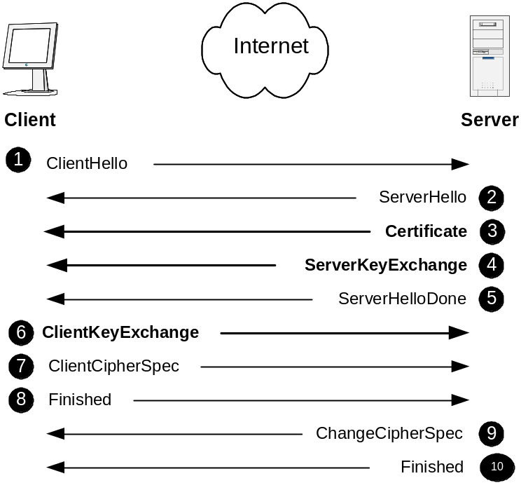
รูปที่ 4-6 แสดงการแยกระหว่างข้อความของการพิสูจน์ตนกับการเข้ารหัสข้อมูลออกจากกัน

4.1.8 การพิสูจน์ตัวตนของไคลเอ็นต์
เมื่อเซิร์ฟเวอร์มีความต้องการที่จะพิสูจน์ตัวตนของฝั่งไคลเอ็นต์ ไคลเอ็นต์จะต้องนำข้อมูลต่างๆของไคลเอ็นต์ไปให้แก่ CA ที่เซิร์ฟเวอร์เชื่อถือ ทำการ Sign ข้อมูลให้เพื่อที่ไคลเอ็นต์จะสามารถพิสูจน์ตัวตนได้ ดังนั้นไคลเอ็นต์จะต้องมีการสร้างกุญแจสาธารณะของตัวเองขึ้นมาเพื่อใช้ในการพิสูจน์ตัวตนของไคลเอ็นต์ โดยกุญแจสาธารณะของไคลเอ็นต์นี้จะใช้ในการพิสูจน์ตัวตนเท่านั้นไม่ได้ใช้ในการเข้ารหัสข้อมูลใดๆ จากรูปที่ 4-7 ข้อความที่เพิ่มขึ้นมาคือ
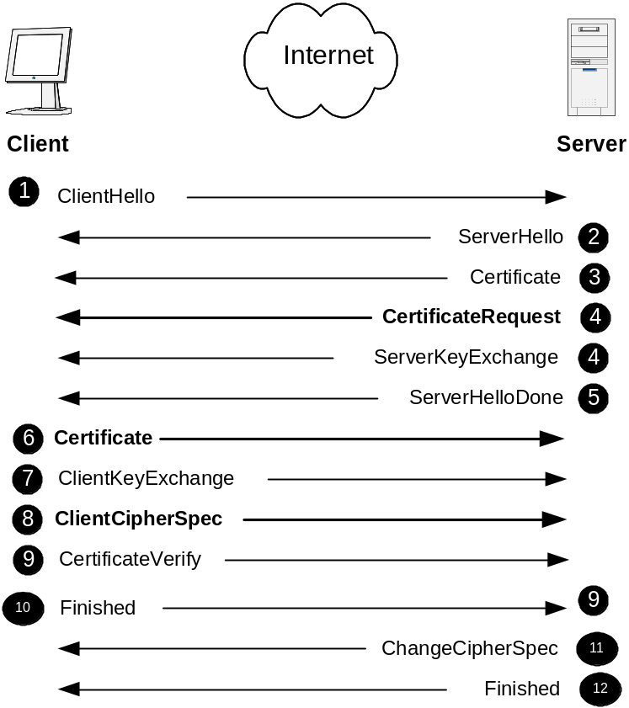
รูปที่ 4-7 แสดงการพิสูจน์ตนของฝั่งไคลเอ็นต์

CertificateRequest
จะเป็นข้อความจากเซิร์ฟเวอร์ที่เป็นการบอกให้แก่ไคลเอ็นต์ทราบว่าเซิร์ฟเวอร์มีความต้องการที่จะทำ
การพิสูจน์ตัวตนของไคลเอ็นต์ โดยจะเห็นได้ว่าข้อความนี้จะอยู่หลังข้อความ Certificate เนื่องจาก จะต้องมีการพิสูจน์ตัวตนของเซิร์ฟเวอร์ให้ถูกต้องก่อน เมื่อการพิสูจน์ตัวตนของเซิร์ฟเวอร์ถูกต้อง เซิร์ฟเวอร์จึงทำการร้องขอการพิสูจน์ตัวตนของฝั่งไคลเอ็นต์

Certificate
จะเป็นข้อความของฝั่งไคลเอ็นต์ที่เป็นข้อมูลที่ไคลเอ็นต์ได้รับจากการส่งข้อมูลของไคลเอ็นต์ เช่น
กุญแจสาธารณะของไคลเอ็นต์ ไปให้แก่ CA ที่เซิร์ฟเวอร์เชื่อถือทำการ Sign ข้อมูลดังกล่าวให้

CertificateVerify
จะเป็นข้อความที่คล้ายๆกับข้อความ Finished แต่สิ่งที่แตกต่างกันคือ ข้อมูลของคีย์ซึ่งถ้าเป็นข้อความ
Finished จะเป็นข้อมูลของกุญแจลับ แต่ถ้าเป็นข้อความ CertificateVerify จะเป็นข้อมูลของกุญแจสาธารณะที่ไคลเอ็นต์ใช้ในการพิสูจน์ตัวตน
4.2 OpenSSL
4.2.1 OpenSSL คืออะไร
OpenSSL คือโปรเจ็คของทีมงานหนึ่งที่มีความพยายามในการพัฒนา OpenSource ที่สามารถไปเรียกใช้การทำงานของ Secure Socket Layer (SSL) และ Transport Layer Security (TLS) โพรโตคอลได้อย่างมีประสิทธิภาพและทั้งนี้ OpenSource นี้จะประกอบด้วยไลบรารีต่างๆ ที่เกี่ยวข้องกับการเข้ารหัสและถอดรหัสข้อมูล โดยการใช้อัลกอลิทึมต่างๆ ที่มีความปลอดภัยสูงเช่น RSA, DSA, 3DES ฯลฯไว้อย่างครบถ้วน ซึ่งข้อมูลและรายละเอียดต่างๆ หาได้ที่ www.openssl.org

4.2.2 การใช้งาน OpenSSL
ก่อนที่จะเริ่มใช้งาน OpenSSL เราจะต้องทำการติดตั้ง OpenSSL เสียก่อนถึงจะมีไลบารีและคำสั่งในการสร้างคีย์ให้ใช้งาน เริ่มต้นให้ไปดาวน์โลด Source OpenSSL 0.9.6l จาก www.openssl.org ที่เลือกเวอร์ชันนี้เพราะมีความเสถียรภาพและปลอดภัยแล้ว วิธีกี่การติดตั้งดูได้จาก README.TXT ที่อยู่ในซอร์สหรือถ้าหากได้ทำการติดตั้ง Apache-ssl ไว้แล้วก็ไม่จำเป็นต้องติดตั้ง Source Openssl อีกเพราะมีไลบรารีจาก Apche-ssl แล้ว จากนั้นก็จะสามารถใช้คำสั่งและไลบรารีต่างๆ ของ Openssl ได้ และที่สำคัญในขณะกำลังติดตั้งเราต้องสังเกตดูว่าเก็บเฮ็ดเดอร์ไฟล์และไลบรารี เก็บอยู่ที่ไหนด้วยเพราะต้องใช้ตอนคอมไพล์โปรแกรม

4.2.2.1 ตำแหน่งเฮเดอร์ไฟล์และไลบรารี
การที่เราจะทำการคอมไพล์ โปรแกรมที่ include เฮเดอร์ไฟล์ของ Openssl เราต้องรู้จักตำแหน่งที่เก็บเฮเดอร์ไฟล์และไลบรารีเสียก่อน ถ้าเราทำการติดตั้ง Openssl แบบมาตรฐานแล้วเฮเดอร์ไฟล์และไลบรารีของ Openssl ก็จะอยู่ที่เฮเดอร์ไฟล์และไลบรารีมาตรฐานของ ลินุกซ์ คือ
/usr/include/openssl สำหรับเฮเดอร์ไฟล์
/usr/lib/ สำหรับไลบรารี
ไลบรารีที่จำเป็นคือ libssl.a และ libcrypto.a
ถ้าหากหาเฮเดอร์ไฟล์และไลบรารี ที่ตำแหน่งมาตรฐานไม่เจอหลังจากที่ได้ทำการติดตั้งไปแล้ว ให้ลองไปหาดูที่ /usr/local/ssl/ ซึ่งอาจจะเจอหรืออยู่ตามตำแหน่งที่บอกไว้ตอนติดตั้ง Openssl

4.2.2.2 การคอมไพล์
ถ้าหากเฮเดอร์ไฟล์และไลบรารี ของ Openssl อยู่ดังตำแหน่งมาตรฐานของเฮเดอร์ไฟล์และไลบรารีของ ลินุกซ์ เราไม่ต้องอ้างถึง Path เลย ทำการคอมไพล์ และ ลิงก์ไลบรารี ได้ดังนี้
gcc –c TestOpenssl.c /*Compile*/
gcc –o TestOpenssl TestOpenssl.o –lssl -lcrypto /*Link Library*/

ถ้าหากเฮเดอร์ไฟล์และไลบรารีของ Openssl ไม่ได้อยู่ดังตำแหน่งมาตรฐานของเฮเดอร์ไฟล์และไลบรารี ของ ลินุกซ์เราต้องอ้างถึง Path ก่อนจะทำการทำการคอมไพล์และ ลิงก์ไลบรารี ได้ดังนี้

gcc –c TestOpenssl.c –I/~path header file~ /*Compile*/
gcc –o TestOpenssl TestOpenssl.o –L/~path library file~ -lssl -lcryto /*Link Library*/

4.3 Certificate Authority (CA)
CA เป็นองค์กรหรือสมาคมที่จะออกใบรับรองสิทธิ์ให้แก่ผู้ขอ ใบรับรองสิทธิ์ก็คือใบที่ใช้พิสูจน์ถึงตนเองเมื่อต้องการติดต่อกับผู้อื่น เหมือนกับการใช้บัตรประจำตัวประชาชน ต่างกันตรงที่ใบรับรองสิทธิ์นี้เอาไว้รับรองสิทธิ์ในการสื่อสารบนระบบ ผู้ที่ขอใบรับรองสิทธิ์จาก CA จะต้องมั่นใจในใบรับรองสิทธิ์นั้นแต่ไม่ได้หมายความว่า CA นั้นจะไม่มีความผิดพลาดเลย ตัวอย่างองค์กรที่เป็น CA เช่น Verisign รายละเอียดต่างๆ หาได้ที่ www.verisign.com
ตามหลักพื้นฐานแล้ว CA มีสองชนิด
Public CAs หรือ External CAs
เป็นองค์กรที่จะออกใบรับรองสิทธิ์ให้แก่บุคคลหรือองค์กรโดยทั่วไปเช่น Verisign จะออกใบรับรองสิทธิ์ให้กับเวบไซต์ (web sites) หรือแอพพลิเคชันที่ต้องการให้มีการเข้ารหัสและการรับรองสิทธิ์ของผู้ใช้ในการทำกิจกรรมต่างๆ เช่น อีคอมเมิร์ซ (e-commerce) จะต้องมีระบบการรับส่งข้อมูลที่ปลอดภัยเช่น รหัสผ่านของเครดิตการ์ดของลูกค้า ซึ่งโดยมากแล้วถ้าเป็น External CAs ถ้าเราไปขอใบรับรองสิทธิ์เราจะไม่ได้มาฟรีๆจะต้องมีการจ่ายเงินให้แก่ External CAs นั้นๆก่อน
Private CAs หรือ Internal CAs
เป็นองค์กรที่จะออกใบรับรองสิทธิ์ให้แก่คนที่อยู่ภายในองค์กรเพื่อใช้งานภายในองค์กรเอง องค์กรภายนอกจะไม่สามารถใช้ CA และจะไม่สามารถไว้วางใจการออก CA แบบนี้ได้แต่ก็ขึ้นอยู่กับ Internal CAs นั้นๆว่ามีกฎระเบียบเป็นอย่างไร ซึ่ง CA ประเภทนี้จะออกใบรับรองสิทธิ์ให้ฟรีเพราะถือว่าบุคคลเหล่านั้นอยู่ในองค์กรภายใน
การทำโครงงานนี้ได้ทำระบบ CA แบบ Private CA เพราะเห็นว่าเหมาะสมที่จะออกใบรับรองสิทธิ์ให้แก่ผู้ใช้ของ IsagMQ เท่านั้นเพื่อการสื่อสารอย่างปลอดภัยภายในกลุ่ม ในที่นี้จะอธิบายการสร้างและออกแบบ Private CA เท่านั้นซึ่งจะอยู่ในบทที่ 6

4.3.1 Third Party
Root CA เป็นผู้ที่จะออกใบรับรองสิทธิ์ให้แก่ผู้ร้องขอ
Client เป็นผู้ขอใบรับรองสิทธิ์เพื่อใช้ในการพิสูจน์ตน
Server เป็นผู้ขอใบรับรองสิทธิ์เพื่อใช้ในการพิสูจน์ตน

4.3.2 ข้อมูลเริ่มต้น

จากรูปที่ 4-8 Root Certificate จะสร้างca.key ซึ่งคือคีย์ที่ประกอบด้วยคีย์ส่วนตัวและกุญแจสาธารณะเซิร์ฟเวอร์จะสร้าง server.key ซึ่งคือคีย์ที่ประกอบไปด้วยคีย์ส่วนตัวและกุญแจสาธารณะ โดยเซิร์ฟเวอร์ จะใช้กุญแจสาธารณะของตนเองและข้อมูลอื่นๆที่สามารถระบุตัวตนของเซิร์ฟเวอร์ได้ สร้างเป็น server.req ในแนวทางเดียวกันไคลเอ็นต์จะสร้าง client.key ซึ่งคือคีย์ที่ประกอบไปด้วยคีย์ส่วนตัวและกุญแจสาธารณะ โดยไคลเอ็นต์จะใช้กุญแจสาธารณะของตนเองและข้อมูลอื่นๆที่สามารถระบุตัวตนของไคลเอ็นต์ได้ สร้างเป็น client.req โดย Root Certificate จะส่งกุญแจสาธารณะของตัวเองให้แก่ทั้งไคลเอ็นต์และเซิร์ฟเวอร์

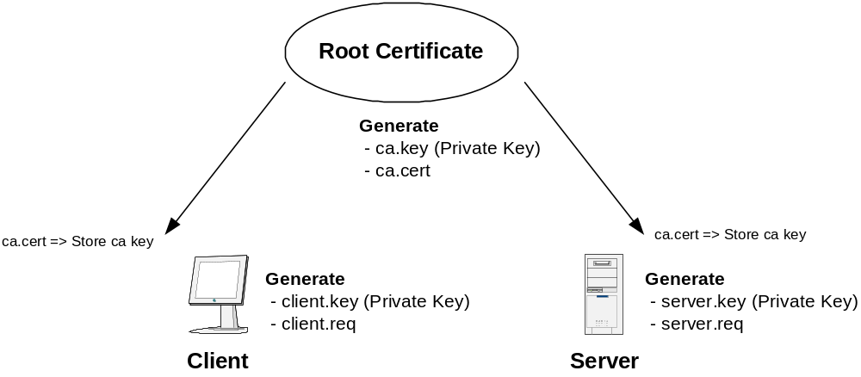
รูปที่ 4-8 จะเป็นการสร้างค่าเริ่มต้นของทั้ง 3 ระบบ

4.3.3 การร้องขอ ใบรับรองสิทธิ์ของไคลเอ็นต์ ( Client Certificate Request)
จากรูปที่ 4-9 ไคลเอ็นต์จะส่ง client.req ไปให้แก่ Root Certificate จากนั้น Root Certificate จะออกใบ
รับรองสิทธิ์ให้แก่ไคลเอ็นต์ โดยมีกระบวนการพื้นฐานดังนี้คือ จะนำเอาข้อมูลจาก client.req มาทำ MD5 ซึ่งจะได้ค่าแฮช (hash) มาหนึ่งค่า จากนั้นใช้ฟังก์ชั่น Sign โดยมีพารามิเตอร์สองตัวคือ ค่าแฮชที่ได้ กับ กุญแจลับของ Root Certificate จะได้ค่า S (Digital Signature) ออกมานำข้อมูลจาก client.req และ ค่า S ที่ได้ ไปเก็บไว้ใน client.cert ดังรูปที่ 4-9

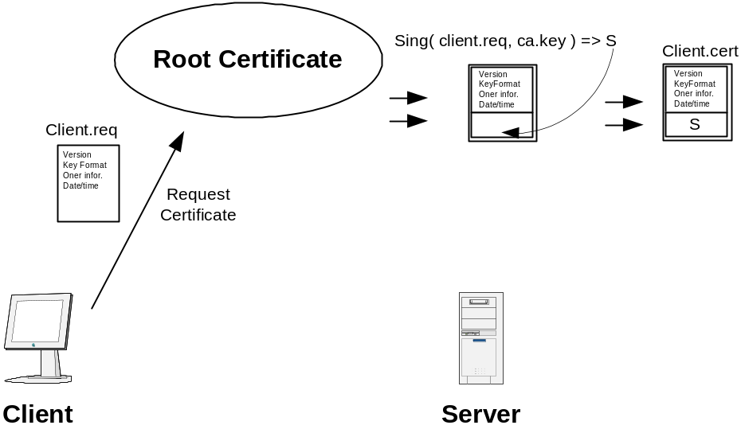

รูปที่ 4-9 แสดง Root Certificate ออกใบรับรองสิทธิ์ให้แก่ไคลเอ็นต์

จากรูปที่ 4-10 Root Certificate จะส่ง client.cert ซึ่งเป็นไฟล์ที่ไคลเอ็นต์ สามารถใช้ในการพิสูจน์ตน
ได้ให้แก่ไคลเอ็นต์ได้ จากรูปในทางด้านของเซิร์ฟเวอร์ก็จะทำตามกระบวนการเดียวกันกับไคลเอ็นต์ในการขอใบรับรองสิทธิ์ต่อ Root Certificate

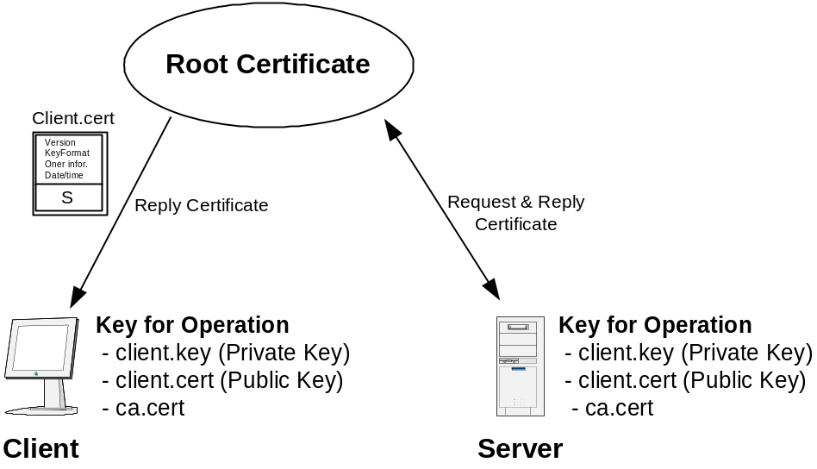

รูปที่ 4-10 แสดง Root Certificate ออกใบรับรองสิทธิ์ให้แก่ทั้งไคลเอ็นต์และเซิร์ฟเวอร์

4.3.4 การสื่อสารกันโดยมีใบรับรองสิทธ์ (Certificate Authentication)
จากรูปที่ 4-11 เมื่อเซิร์ฟเวอร์ร้องขอการพิสูจน์ตนของฝั่งไคลเอ็นต์จากนั้นไคลเอ็นต์จะส่งข้อความ
Certificate (client.cert) ให้แก่เซิร์ฟเวอร์ทำการพิสูจน์ตนของฝั่งไคลเอ็นต์
จากรูปที่ 4-12 เมื่อเซิร์ฟเวอร์ได้รับไฟล์ client.cert ซึ่งไฟล์นี้จะประกอบด้วยสองส่วนคือ ส่วนของข้อ
มูลส่วนตัวของไคลเอ็นต์และ ค่า S (Digital Signature) กระบวนการพิสูจน์ตนทางฝั่งเซิร์ฟเวอร์คือ จะนำข้อมูลส่วนตัวของไคลเอ็นต์มาทำ MD5 ได้ค่าแฮช (hash) มาหนึ่งค่าคือ M จากนั้นนำค่า S ของไคลเอ็นต์และ กุญแจสาธารณะของ Root Certificate มาเข้าฟังก์ชั่น Verify ค่าที่ได้ออกมาคือ MD นำค่า M กับ MD มาเปรียบเทียบกันถ้าค่านั้นเท่ากันแสดงว่าการพิสูจน์ตนถูกต้อง ถ้าค่าไม่เท่ากันแสดงว่าการพิสูจน์ตนผิดพลาด

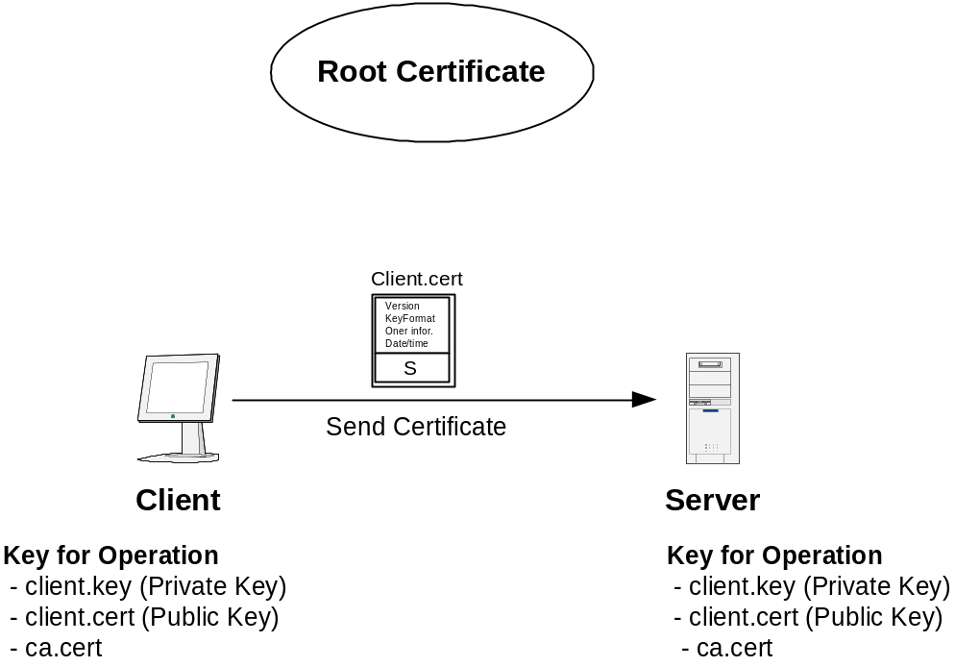

รูปที่ 4-11 ไคลเอ็นต์ ทำการส่งข้อความ Certificate ให้แก่เซิร์ฟเวอร์เพื่อทำการพิสูจน์ตน

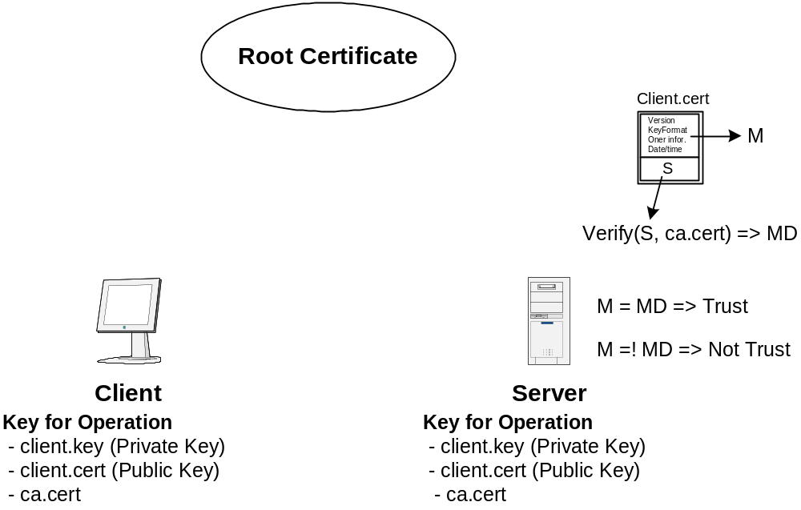

รูปที่ 4-12 เซิร์ฟเวอร์ ทำการตรวจสอบ Client.cert ว่าอยู่ใน Root Certificate ที่เซิร์ฟเวอร์เชื่อถือหรือไม่

